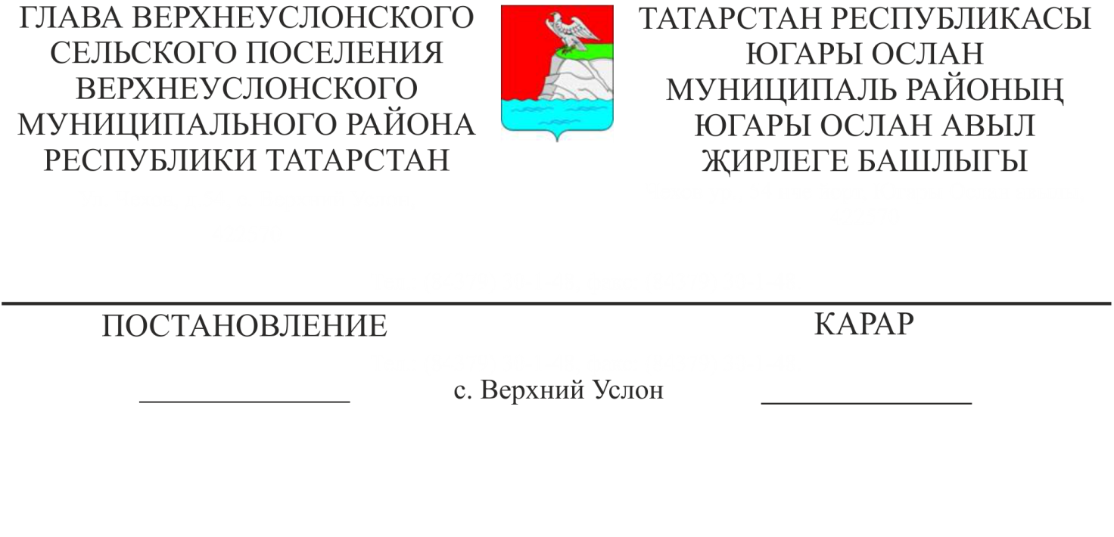
04.05.2017 №4

Югары Ослан муниципаль районының Җирдән куллану һәм төзелеш кагыйдәләренә үзгәрешләр кертү мәсьәләсе буенча гавами тыңлауларны билгеләү турында

Россия Федерациясе Шәһәр төзелеше кодексы нигезендә, «Россия Федерациясендә җирле үзидарәне оештыруның гомуми принциплары турында» 2003 елның 6 октябрендәге 131-ФЗ номерлы Федераль законның 28 статьясы, Югары Ослан авыл җирлеге Уставы нигезендә

Карар бирәм:

- Югары Ослан муниципаль районының Җирдән куллану һәм төзелеш кагыйдәләренә үзгәрешләр кертү мәсьәләсе буенча халык алдында тыңлаулар үткәрүне билгеләргә.
- Билгеләргә:
- гавами тыңлаулар үткәрү вакыты - 2017 елның 15 маенда, 10.00 сәгатьтә Югары Ослан авыл җирлеге башкарма комитеты бинасында;
- фикер алышына торган мәсьәлә буенча тәкъдимнәр һәм искәрмәләр тәкъдим ителә ала торган адрес гавами тыңлауларда катнашу өчен гаризалар бирелергә мөмкин: Югары Ослан ав., Чехов ур., 54 й., Югары Ослан авыл җирлеге башкарма комитеты җитәкчесе урынбасары Белова Т.П. (эш көннәрендә - 8.00 дән 16.00 гә кадәр);
- Чыгыш ясау хокукы белән гавами тыңлауларда катнашуга гаризалар бирү вакыты - 2017 елның 13 маена кадәр (тел 2-18-73).
- Әлеге карарны Югары Ослан муниципаль районының рәсми сайтында һәм авыл җирлегенең мәгълүмат стендларында урнаштырырга.

4. Әлеге карарның үтәлешен тикшереп торуны үз өстемдә калдырам.

Югары Ослан муниципаль районы
Югары Ослан авыл җирлеге башлыгы М. Г. Зыятдинов

